Cahier des charges

Nom du projet :
Développement d’un outil d'automatisation pour l'analyse de filières industrielles : Enrichissement et automatisation de la collecte de données :
Développer des outils permettant d’automatiser la collecte d’informations sur les entreprises industrielles françaises

Informations de contact
Rôle du contact | Nom | Adresse e-mail
Client | Carine Guillaud | carine.guillaud@relocalisations.fr
DS | Benoit Trouillet | benoit.trouillet@centralelille.fr
Pilote | Amira Chaabane  Khaled Mesghouni | amira.chaabane@centralelille.fr  khaled.mesghouni@centralelille.fr
Chef de projet | Jean-Baptiste Schenckery | jean-baptiste.schenckery@centrale.centralelille.fr
Membre de l’équipe | Louison Baudouin | louison.baudouin@centrale.centralelille.fr
Membre de l’équipe | Isidore Prévaux | isidore.prevaux@centrale.centralelille.fr
Membre de l’équipe | Zhongman DU | zhongman.du@centrale.centralelille.fr
Membre de l’équipe | Paul Vandycke | paul.vandycke@centrale.centralelille.fr
Membre de l’équipe | Yassine Hachicha | yassine.hachicha@centrale.centralelille.fr
Membre de l’équipe | Rana Amri | rana.amri@centrale.centralelille.fr
Membre de l’équipe | Cisco Barnaud | cisco.barnaud@centrale.centralelille.fr

Contexte du projet
Ce projet s'inscrit dans la dynamique actuelle de réindustrialisation, où il devient vital de suivre en temps réel la santé et l'évolution des entreprises qui ouvrent ou se modernisent sur le territoire. L'outil une fois développé permettra de transformer des milliers de données web éparpillés en une cartographie stratégique précise, offrant ainsi aux décideurs une vision claire pour accompagner le retour de la production et de la souveraineté industrielle.

But du projet
L’objectif de ce projet est d’automatiser la collecte de données industrielles depuis les sites des entreprises, leurs réseaux sociaux et toute autre source dans le but de les intégrer dans un outil style Power BI pour la visualisation des données.

Portée du projet
La portée du projet inclut la conception et le déploiement d’une solution logicielle de bout en bout dédiée à la veille stratégique industrielle. Elle se définit par :

- Le passage d'une collecte manuelle à un système autonome capable d'extraire des données sur plus de 1 000 entreprises via le Web, les API et les réseaux sociaux.
- L’utilisation et le développement de l'IA (NLP et Machine Learning) pour transformer des informations brutes et dispersées en données structurées et classifiées automatiquement.
- L’utilisation de l'IA pour le paramétrage de l’outil à partir d’un prompt en langage naturel

Est exclu de la portée du projet l'implémentation directe sur Power BI.

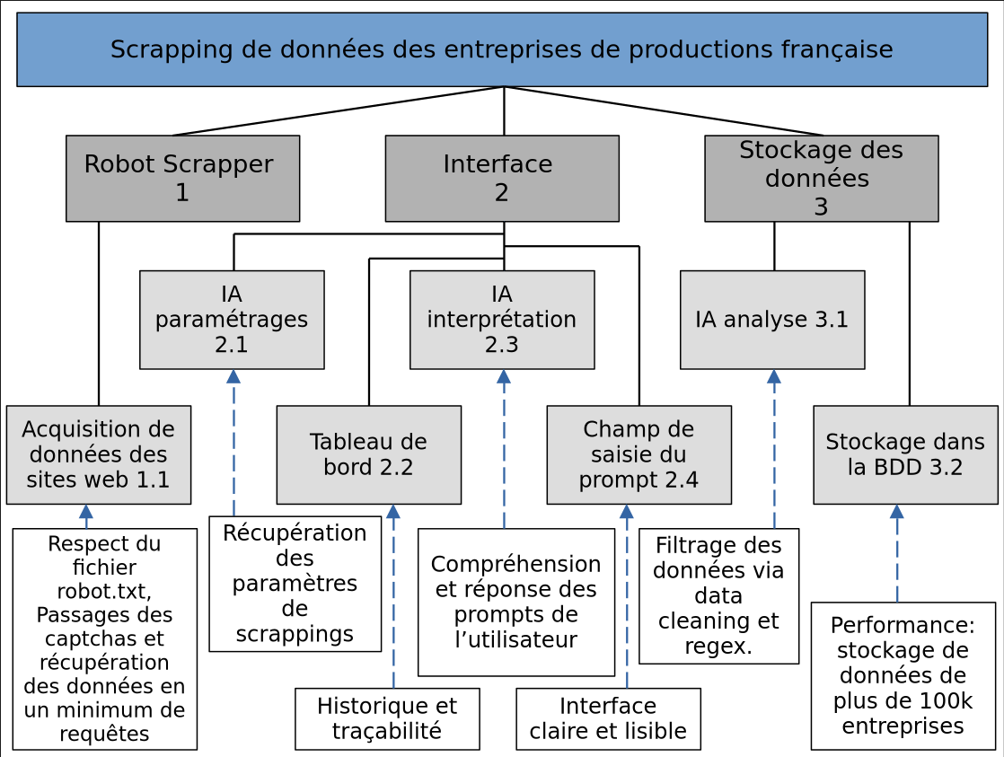

N° | Nom | Description | Critère
1 | Robot Scraper
1.1 | Acquisition des données | Le robot visite les sites pour acquérir les données demandées; | Données à récupérer: Nom, numéro SIREN, domaine de production, adresse, chiffre d'affaires, prix des produits, nombre d’employés, parc machine…
1.1.1 | Respect des réglementations | Chaque site a ses propres règles vis à vis des robots scraper stockés dans un fichier robot.txt. | Lecture automatique et systématique du fichier robot.txt
1.1.2 | Passage des captcha | Le robot sait contourner les captcha pour accéder aux données | Taux de réussite de contournement de captcha : ??
1.1.3 | Limite de requêtes | Afin d’éviter de surcharger les serveurs des sites consultés, il faut limiter le nombre de requêtes par site | Maximum ?? requêtes par heure
2 | IA | IA qui fait le lien entre l’utilisateur et le robot scraper
2.1 | Paramétrage du robot scraper | L’IA traduit les informations du prompt en paramètres pour le robot scraper. | Paramètres 100% compatibles avec le robot scraper.
2.2 | Compréhension du prompt | L’IA effectue les actions demandées par le prompt | 80%? d’exactitude (est-ce que c’est vérifiable ?)
2.3 | Gestion du hors sujet | L’IA ne répond pas aux prompts hors sujet. | 100% des réponses de l’IA sont en lien avec sa fonction de webscraping
2.4 | Mise à jour régulière | L’IA est capable sur demande d’effectuer des opérations de façon régulière. Par exemple pour vérifier si la structure des sites a été modifiée.
3.1 | Nettoyage et Normalisation | Système robuste de traitement des données brutes.
3.1.1 | Filtrage et Data Cleaning | Traitement des chaînes de caractères brutes issues du scraping, application d'expressions régulières (Regex) et suppression des doublons. | - Taux de doublons autorisé : < 1% dans la base finale.  - Complétude : 100% de conformité sur les champs clés (SIREN à 9 chiffres, formats d'emails valides).  - Performance : Temps de traitement de nettoyage < 1 heure pour 10 000 lignes entrantes.
3.1.2 | Structuration & Typage | Transformation des données extraites en données directement exploitables (ex: conversion des formats de devises pour le chiffre d'affaires, formats de dates). | - Taux d'erreur de typage : < 0.5% d'erreurs de format lors de l'intégration en base.
3.2 | Architecture et Stockage BDD | Conception d'une architecture modulaire, évolutive et sécurisée.
3.2.1 | Stockage dans la Base de Données | Intégration des données triées dans la BDD centrale, sécurisation des données sensibles/privées. | - Performance de stockage : Capacité garantie et testée pour plus de 100 000 entreprises.  - Disponibilité : Temps de réponse des requêtes de lecture < 2 secondes pour les vues analytiques.
3.2.2 | Évolutivité du système | Architecture permettant l'ajout facile de nouvelles sources de données (réseaux sociaux, API). | - Temps d'intégration d'une nouvelle source : Paramétrage possible sans réécrire l'architecture de base de la BDD.
3.3 | Intégration Business Intelligence | Préparation et export vers l'écosystème Power BI existant.
3.3.1 | Module d'intégration Power BI | Création d'un module avec mapping automatique des champs et gestion des erreurs d'exportation. | - Taux de réussite du mapping : 100% des tables exposées sont compatibles avec Power BI (format étoile ou tabulaire propre).  - Gestion automatisée des erreurs avec logs (100% des échecs d'export documentés).
3.3.2 | Planification des mises à jour | Mise en place de cycles d'actualisation des données stockées. | - Fréquence : Capacité à automatiser des cycles de mise à jour semestrielles de la BDD.

Exclusions, hypothèses et contraintes
Exclusions | - Le robot ne fournit pas de conseils stratégiques  - Si une donnée est fausse sur le site web d'origine, le robot ne va pas la "deviner" ou la corriger manuellement  - Le robot ne va chercher que ce qui est public, gratuit et légal  - On ne peut pas garantir que le robot trouvera 100% des infos sur 100% des sites
Hypothèses | - Les sites web des entreprises ne bloquent pas totalement les robots  - Les informations cherchées existent  - Les outils gratuits (Python, bibliothèques de scraping) sont suffisants
Contraintes | - Le scraping peut être limité ou interdit par certains sites (questions légales)  - Les données sensibles/privées doivent être stockées de manière sécurisée  - L’équipe projet doit se former en IA/code en même temps que la réalisation du projet.

Jalons du projet
Jalon | Description | Date de livraison
J1 : Conformité & Cadre Légal | Validation des règles éthiques et juridiques pour autoriser le lancement technique. | À préciser
J2 : Environnement Prêt | Base de données créée et ordinateurs configurés avec la puissance nécessaire pour l'IA. | À préciser
J3 : IA de Lecture Validée | L'IA est sélectionnée, entraînée et capable de trouver des infos sur 90% des sites tests. | À préciser
J4 : Prototype du Scraper | Le robot est capable d'ouvrir une page et d'extraire des données sans planter. | À préciser
J5 : Système Auto-réparateur | L'IA et le Robot sont connectés : le système s'adapte seul aux changements de sites. | À préciser
J6 : Mise en Production | Interface de contrôle déployée sur serveur et test de montée en charge (1000 sites) réussi. | À préciser

